Көзкөргеннің күнделігі
4 маусым дүйсенбі
Бүгін «Радуга» жасағының бірінші күні. Балалар бұл сәтті тағатсыдана күтті. Анна Викторовна Белякова былғары туралы, декоративтік-қолданбалы өнер терінде айтып берді, оның өте кереметтілігін және пайдасын айтып берді.
Жұмыспен уақыт тез өтті. Әдемі әшекейлер –раушандар керемет болып шықты. Қызық, әдемілік бала колымен де жасалады екен.

Дневник очевидца.
4июня понедельник
Сегодня первый день в отряде «Радуга». Ребята с нетерпением ждали этого момента.
Анна Викторовна Белякова рассказала о коже, как материале декоративно- прикладного искусства, о её чудесных свойствах и о тех забавных и полезных вещах, которые нам предстоит сделать.
За работой быстро пролетело время. Красивые брошки - розочки получились на славу. Удивительно, но красота подвластна и детским рукам!
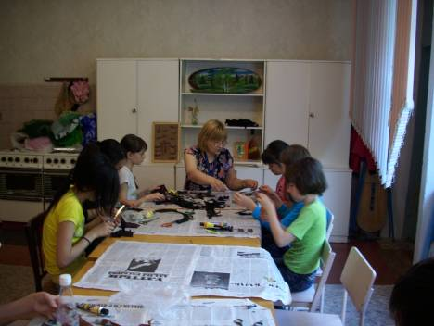

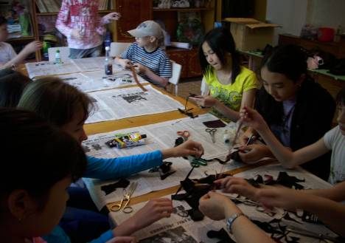

5 маусым сейсенбі
Бүгінге көптеген іс-шаралар жоспарланды. Бірінші – тас жолда «Менің отбасым» сурет конкурсы. Әрбір жасақ жеңіске күресті. Суреттер ашық және көркем болып шықты. «Радуга» тобына тығыз достығы үшін бірінші орын берілді.
Жалпы тұсаукесерде біздің топ өте жақсы нәтиже көрсетті.
Аквитация – сурет өнері техникасының жаңа түрі үшін тәтті сый күтіп тұрды. Суреттер шеберхананы толтырды. Ең жақсы «Радуга» тобын басқаша айту мүмкін емес.
5 июня вторник
На сегодня запланировано много мероприятий. Первый - конкурс рисунков на асфальте «Моя семья». Каждый отряд боролся за победу. Рисунки получились яркие и красочные. Благодаря сплочённости и дружбе « Радуге» присуждается первое место.
На общей презентации наш отряд показал хорошие результаты.
Сладкий приз ожидал самых творческих за освоение новой живописной техники – акватипии. Неожиданные картины и образы появились за несколько минут. Рисунки заполонили мастерскую. По-другому не назовёшь классную комнату отряда «Радуга».

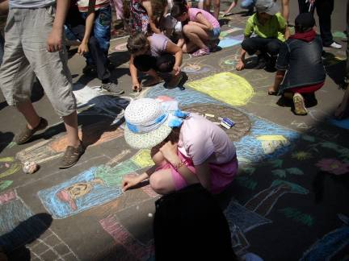

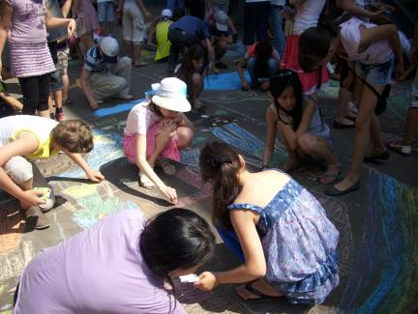

6 маусым сәрсенбі
Бүгін өте маңызды күн. Біз балалар техникалық мектебіне барамыз. Ол туралы көп естідік. Біз өз көзімізбен көріп қуандық. Бізді ұшақ түрлері таң қалдырды, танк көшірмелері, танымал кемелер қатты таң қалдырды.
Қыздар көлөнерге таң-тамаша болды. Сонымен бірге А.В.Белякованың жетекшілігімен былғарыдан бұйымдар жасады. Қыркүйекте кейбіреулер балаларын техникалық мектепке беруді ойластырып отыр.
Мектепте тосын сый күтіп тұрды, ол «Стар тинейджер» би конкурсы еді. Балалардың көңіл күйі көтерілді.
6 июня среда
Сегодня важный день. Мы идём в Детскую техническую школу. Не раз слышали о ней, о творческих наставниках, чудесных моделях и изделиях декора ручной работы.
Мы в этом убедились своими глазами. Нас поразили модели самолётов, которые можно поднять в воздух одним движением руки, исторические копии танков , модели известных кораблей.
Девочки восхищались рукоделием, макетами юных дизайнеров и архитекторов. А также отметили, что наши занятия по изготовлению изделий из кожи под руководством А.В. Беляковой ни - чуть не уступают некоторым изделиям с выставки. Мы тоже можем так! В сентябре некоторые ребята решили стать учениками детской технической школы.
В школе ждал сюрприз - танцевальный конкурс «Стар тинейджер». Ребята веселились от души.
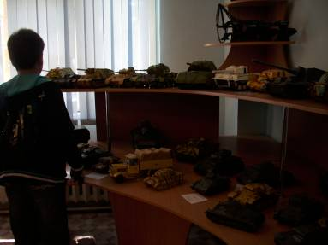

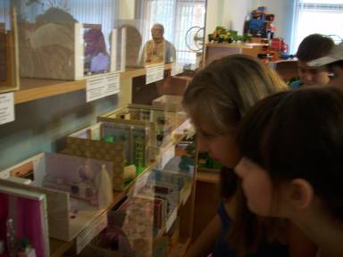

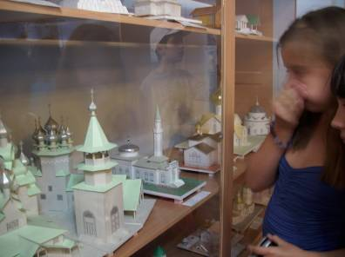

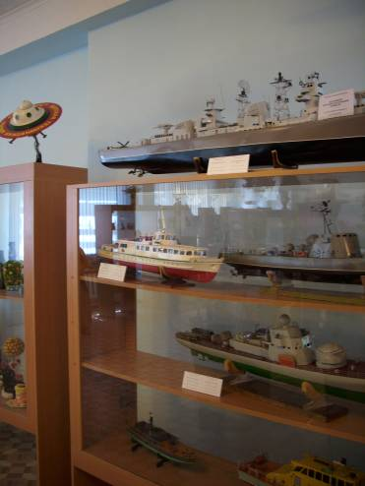
7 маусым сейсенб3
Бүгін кино күні. Біз кинотеатрға «Мститель» фильміне барамыз. Бізге жақсылық пен жамандықтың күресі туралы фильм өте ұнады. Ауа райы нөсер алып келді, бізге қала көшелеріндегі «көлшіктерді» кешіп өтуге тура келді.
Никитина Анастасия. «Радуга» жасағы
7 июня четверг
Сегодня День кино. Мы идём в кинотеатр на фильм «Мстители». Нам понравилась эта фантастическая история про борьбу добра и зла. Но погода в этот день преподнесла ливень, после которого пришлось « переплывать» реки на улицах родного города.
Никитина Анастасия. Отряд «Радуга»

